哈师大附中
2011-2012学年度上学期第一次月考（10月）
高二生物试题

一、选择题（共50小题，其中1-40小题每小题1分，41-50小题每小题2分，共计60分；每道小题的四个选项中只有一个符合题目要求。）
1．下列有关人体细胞外液的叙述，不正确的是（ ）
A．人体内的细胞外液构成了人体的内环境 B．人体的细胞外液主要包括血浆、组织液和淋巴
C．人体内的所有液体统称细胞外液 D．人体内的细胞通过细胞外液与周围环境交换物质
2．多细胞生物的体液包括（ ）
①细胞内液 ②血浆 ③淋巴 ④组织液 ⑤消化液
A．②③④ B．①②④ C．①②③④ D．①②③④⑤
3．红细胞和肝细胞所处的内环境分别是（ ）
A．组织液、血浆 B．血浆、淋巴 C．血浆、组织液 D．血液、组织液
4．毛细淋巴管壁由单层上皮细胞组成，这层细胞直接生活的环境是（ ）
A．淋巴 B．组织液 C．血浆 D．淋巴和组织液
5．下列有关内环境的说法中不正确的是（ ）
A．内环境中含量最多的成分是蛋白质
B．血浆渗透压的大小主要与无机盐和蛋白质的含量有关
C．正常人血浆pH的稳定与HCO₃－、HPO₄^{2－}等离子有关
D．人体细胞外液的温度一般维持在37℃左右
6．直接参与体内细胞与外界环境之间气体交换的系统是( )
A．循环系统和消化系统 B．消化系统和呼吸系统
C．循环系统和呼吸系统 D．呼吸系统和泌尿系统
7．人红细胞的渗透压与x浓度的食盐水相当。而浸在y浓度食盐水中的红细胞破裂；浸在z浓度食盐水中的红细胞收缩。则这三种食盐水的浓度大小依次为（ ）
A．x>y>z B．y>z>x C．z>y>x D．z>x>y
8．下列各项中不属于影响内环境稳态的因素是（ ）
A．温度 B．酶 C．pH D．渗透压
9．人体内环境相对稳定是健康的保障。由于人体内环境成分发生明显变化而引起的病症是（ ）
①小腿抽搐 ②镰刀型细胞贫血症 ③尿毒症 ④组织水肿
A．①②③ B．①③④ C．①②④ D．②③④
10．体温过高或过低对人体都有影响，主要是影响（ ）
A．汗液的蒸发 B．热量的散失 C．酶的活性 D．身体的活动
11．下列结构中存在突触的是（ ）
① 一个神经元内 ②脊髓 ③大脑皮层 ④树突→轴突 ⑤轴突→树突
⑥轴突→细胞体 ⑦一个完整的反射弧内 ⑧感觉神经元与运动神经元之间
A．②③⑤⑥⑦⑧ B．②③⑤⑥⑦ C．①②③⑤⑥⑦⑧ D．④⑤⑥⑦
12.人的神经系统中，神经细胞具有的作用不可能包括（ ）
A．传导兴奋 B．合成与分泌激素 C．合成蛋白质 D．合成纤维素
13.有关神经系统的叙述，错误的是( )
A. 脊髓、脑干属于中枢神经系统
B. 位于大脑皮层的呼吸中枢是维持生命的必要中枢
C. 神经系统调节机体活动的基本方式是反射
D. 高级神经中枢和低级神经中枢对躯体运动都有调节作用
14．下列反应属于条件反射的是（ ）
A．见到话梅就分泌唾液 B．一粒糖放入口中，就分泌唾液
C．手一碰到火就缩回来 D．婴儿一出生就会吮奶
15．刺激神经纤维的某一部位产生兴奋，膜内外产生局部电流流动方向是（ ）
A．膜外由未兴奋部位流向兴奋部位，膜内与膜外相同
B．膜外由未兴奋部位流向兴奋部位，膜内与膜外相反
C．膜外由兴奋部位流向未兴奋部位，膜内与膜外相反
D．膜外由兴奋部位流向未兴奋部位，膜内与膜外相同
16．某人脊髓从胸部折断后，一般情况下（ ）
A．膝跳反射存在，针刺足部有感觉 B．膝跳反射不存在，针刺足部有感觉
C．膝跳反射不存在，针刺足部无感觉 D．膝跳反射存在，针刺足部无感觉
17.如下图是一个反射弧模式图，下列分析中正确的是（ ）
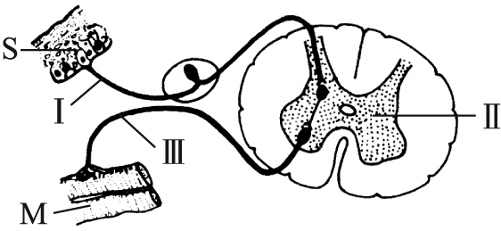
①S是感受器，M是效应器 ②S是效应器，M是感受器
③Ⅰ是传入神经，Ⅲ是传出神经 ④Ⅰ是传出神经，Ⅲ是传入神经
⑤兴奋的传导方向是：S$\vec{Ⅰ}$Ⅱ$\vec{Ⅲ}$M ⑥兴奋的传导方向是：M$\vec{Ⅲ}$Ⅱ$\vec{Ⅰ}$S
⑦兴奋的传导方向是：S$\vec{Ⅰ}$Ⅱ$\vec{Ⅲ}$M或M$\vec{Ⅲ}$Ⅱ$\vec{Ⅰ}$S
A.①③⑤ B.②④⑥ C.①③⑦ D.②④⑦
18.调节人体生理功能的最高级中枢是指( )
A.大脑两半球 B.大脑皮层 C.小脑 D.中枢神经系统
19．某人能看懂文字和听懂别人的谈话，但不能用词语表达自己的思想，这表明他的大脑受到损伤，受伤的区域是（ ）
A．大脑皮层运动区 B．大脑皮层S区
C．大脑皮层内侧面某一特定区域 D．大脑皮层H区
20．如图是一个反射弧的部分结构图，甲、乙表示连接在神经纤维上的电流表。当在A点以一定的电刺激，甲、乙电流表的指针发生的变化正确的是（ ）
A．甲、乙都发生两次方向相反的偏转 B．甲发生两次方向相反的偏转，乙不偏转
C．甲不偏转，乙发生两次方向相反的偏转 D．甲发生一次偏转，乙不偏转
21．下列有关神经兴奋的叙述，正确的是（ ）
A．静息状态时神经元的细胞膜内外没有离子进出
B．组织液中Na＋浓度增大，则神经元的静息电位减小
C．突触间隙中的神经递质经主动运输穿过突触后膜而传递兴奋
D．神经纤维接受刺激产生的兴奋以电信号的形式传导
22．下图为反射弧结构示意图，下列说法中正确的是（ ）
A．刺激③处，该处细胞膜电位变为外正内负
B．若从③处切断神经纤维，刺激④，E不能产生反应
C．兴奋在①处神经纤维上传导速度比在②处快
D．若在④处施加一较强电刺激，图中①～⑤处能测到兴奋的只有⑤
23．下图表示三个神经元及其联系。其中“”表示从树突到胞体再到轴突及末梢，则下列叙述正确的是（ ）
A．与感受器相连的部位是A和C，图中共有3个完整的突触
B．若在f点施加一强刺激，则f点的膜电位变为内负外正，并在b点可测到电位变化
C．对该反射弧来说，大脑皮层对其活动不会产生影响
D．若在e点施加一强刺激，则f点不会测到电位变化，而下一神经元的兴奋将会加强
24. 胰岛素分泌不足的人， 尿液里常含有（ ）
A．红细胞 B．白细胞 C．蛋白质 D．葡萄糖
25. 胰岛素的主要功能是（ ）
A．促进糖原分解，抑制血糖利用 B．促进糖原分解，加速血糖利用
C．促进糖原合成，加速血糖利用 D．抑制糖原合成，抑制血糖利用
26．青蛙垂体提取液中有促进雌蛙排卵的激素，该激素作用的器官（ ）
A．甲状腺 B．胰腺 C．卵巢 D．肾上腺
27.下列有关酶、维生素D、激素的叙述，不正确的一项是（ ）
A.都是由活细胞产生的 B.都是蛋白质类物质
C.有催化作用或调节新陈代谢的作用 D.都是高效能的物质
28.下列疾病属于缺乏激素引起的是（ ）
A.呆小症和巨人症 B.侏儒症和糖尿病 C.夜盲症和脚气病 D.大脖子病和软骨病
29. 正常人血液中C₆H₁₂O₆的浓度稳定在80～120 mg/dL，血糖的来源不包括（ ）
A.消化食物后吸收 B.肝糖原分解 C.非糖物质的转化 D.肌糖原分解
30．由同一部位分泌，且生理效应相反的一组激素是（ ）
A．胰岛素和胰高血糖素 B．促甲状腺激素释放激素和促甲状腺激素
C．促甲状腺激素和生长激素 D．甲状腺激素和促甲状腺激素
31．下图是高等动物甲状腺分泌调节示意图，根据此图的叙述不正确的是（ ）
A．在寒冷的环境中，激素②的分泌会增加 B．切除垂体后，①的分泌会增加，③的分泌会减少
C．给动物注射激素③，则①和②的分泌会增加 D．血液中的③起着反馈调节的作用
32．糖尿病是现代生活中的常见病。下列激素中与糖尿病有直接关系的是（ ）
A．甲状腺激素 B．肾上腺素 C．生长激素 D．胰岛素
33．下列属于人体内分泌腺的是（ ）
①甲状腺 ②唾液腺 ③肾上腺 ④垂体
A．①②③ B．①③④ C．②③④ D．①②④
34．给严重缺氧的病人输氧时，要在纯氧中混入5%的二氧化碳气体，以维持呼吸中枢的兴奋，这属于（ ）
A．神经调节 B．体液调节 C．激素调节 D．神经－激素调节
35．与激素调节相比，高等动物神经调节的特点是（ ）
①调节速度快 ②调节速度慢 ③作用的范围广泛
④作用的部位准确 ⑤作用的时间短暂 ⑥作用的时间比较长
A．①③⑤ B．②④⑥ C．①③⑥ D．①④⑤
36．下列有关神经调节的叙述不正确的是（ ）
A．神经系统控制激素的分泌，而激素又控制神经系统的调节
B．反射是神经系统调节动物体活动的基本方式
C．单细胞动物接受刺激和发生反应不依靠神经系统来完成
D．反射弧是动物接受刺激和发生反应的神经传导途径
37．在哺乳动物调节体温方面，皮肤作为（ ）
A．感受器 B．效应器 C．感受器和效应器 D．神经中枢
38．体温调节中枢和体温感觉中枢分别在（ ）
A．大脑皮层，下丘脑 B．下丘脑，大脑皮层
C．下丘脑，下丘脑 D．大脑皮层，大脑皮层
39．遇海难而漂浮在海面的人，因缺乏淡水，此人（ ）
A．血浆渗透压升高，抗利尿激素增加 B．血浆渗透压升高，抗利尿激素减少
C．血浆渗透压降低，抗利尿激素增加 D．血浆渗透压降低，抗利尿激素减少
40．人体甲状旁腺分泌甲状旁腺素，当人体血钙浓度下降时，甲状旁腺素分泌增加，作用于骨和肾脏使血钙浓度上升。甲状腺C细胞分泌降钙素，当血钙浓度上升时，降钙素分泌增加，作用于骨等使血钙浓度下降。下列关于血钙的叙述，错误的是（ ）
A．血钙浓度降低可引起肌肉抽搐
B．甲状旁腺素和降钙素对血钙的调节表现为协同作用
C．人体血钙浓度在体液调节下处于动态平衡
D．食物中的钙可以通过消化道吸收进入血液
41．下列各组化合物中，都属于内环境成分的是（ ）
A．CO₂、血红蛋白、H＋、尿素 B．呼吸氧化酶、抗体、激素、H₂O
C．Na＋、O₂、葡萄糖、血浆蛋白 D．Ca^{2＋}、载体、氨基酸
42．组织水肿是由于组织液增多、大量积累在组织细胞间隙造成的。下列各项中不会引起组织水肿的是（ ）
A．营养不良导致血浆蛋白含量减少 B．花粉过敏使毛细血管通透性增大
C．饮食过咸导致血浆渗透压过高 D．淋巴回流受阻，组织液中滞留大分子物质
43．将电位计的两个微型电极a、d分别置于神经纤维膜外(ab=bd)，同时在b处给予一个强刺激，电位计的指针会（ ）
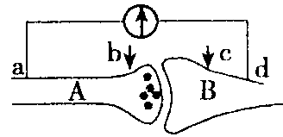
A．不会发生偏转 B．发生一次偏转
C．发生两次方向相同的偏转 D．发生两次方向相反的偏转
44.已知突触前神经元释放的某种递质可使突触后神经元兴奋，当完成一次兴奋传递后，该种递质立即被分解。某种药物可以阻止该种递质的分解，这种药物的即时效应是（ ）
A.突触前神经元持续性兴奋 B.突触后神经元持续性兴奋
C.突触前神经元持续性抑制 D.突触后神经元持续性抑制
45．人体中绝大部分神经元之间的兴奋传递是通过递质实现的。下列关于突触和兴奋传递的叙述，错误的是（ ）
A．突触前后两个神经元的兴奋是同时发生的
B．兴奋通过突触时由电信号(电位变化)转化为化学信号(递质释放)，再转化为电信号
C．构成突触的两个神经元之间是有间隙的
D．兴奋在突触处只能单向传递
46．关于人体激素的叙述，错误的是( )
A．激素在人体内作为信息物而发挥作用
B．激素在人体内含量较低，但有高效的生物催化作用
C．甲状腺激素除了促进人体产热，还有其他生理效应
D．正常人体内，激素的分泌受反馈调节
47．在人体内，下面哪组物质可以在同一个细胞中产生（ ）
A．胰岛素和胰蛋白酶 B．甲状腺激素和呼吸酶
C．孕激素和促性腺激素 D．生长激素和淀粉酶
48．下列关于动物机体神经递质和激素的叙述，错误的是（ ）
A．递质和激素发挥作用后均失去活性
B．有些神经细胞可以分泌激素
C．神经细胞释放的乙酰胆碱需经血液运输发挥作用
D．内分泌腺分泌的激素可通过血液运输作用于靶细胞
49．用一定量的甲状腺激素连续饲喂正常成年小白鼠4周，与对照组比较，实验组小白鼠表现为（ ）
A．耗氧量增加、神经系统的兴奋性降低
B．耗氧量增加、神经系统的兴奋性增强
C．耗氧量减少、神经系统的兴奋性降低
D．耗氧量减少、神经系统的兴奋性增强
50．在临床上常使用氨茶碱、利尿素等药物来利尿，这类药物的主要作用原理是（ ）
A．加快血液流经肾脏的速度 B．抑制肾小球的滤过作用
C．减少肾小管对水的重吸收 D．增加排尿反射功能

二、非选择题（共40分）
1．（10分）右图表示高等动物体内细胞与外界进行物质交换。请回答：
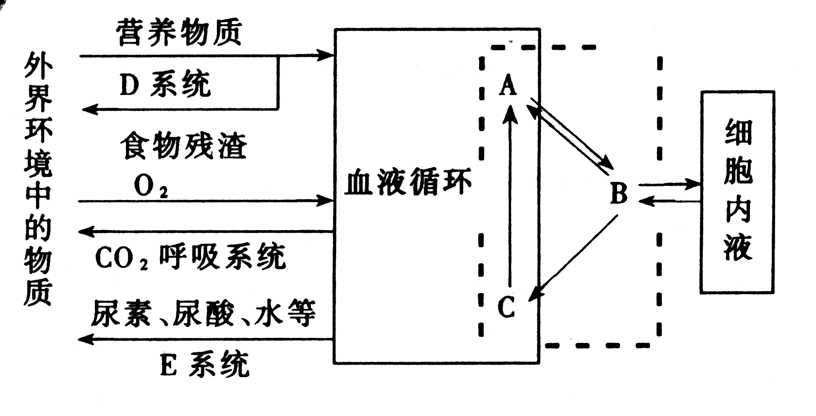
（1）图中虚线内的体液组成 ，
其中A为 ，B为 ，
C为 。
（2）填写图中D、E系统的名称：
D ，E 。
（3）从图中可以看出，消化道内的葡萄糖、氨基酸
等物质进入组织细胞要经过 、
系统。
（4）体内细胞产生的代谢废物如尿素，排出体外要经过 、 系统。

2．（9分）请根据下列图解内容回答问题：
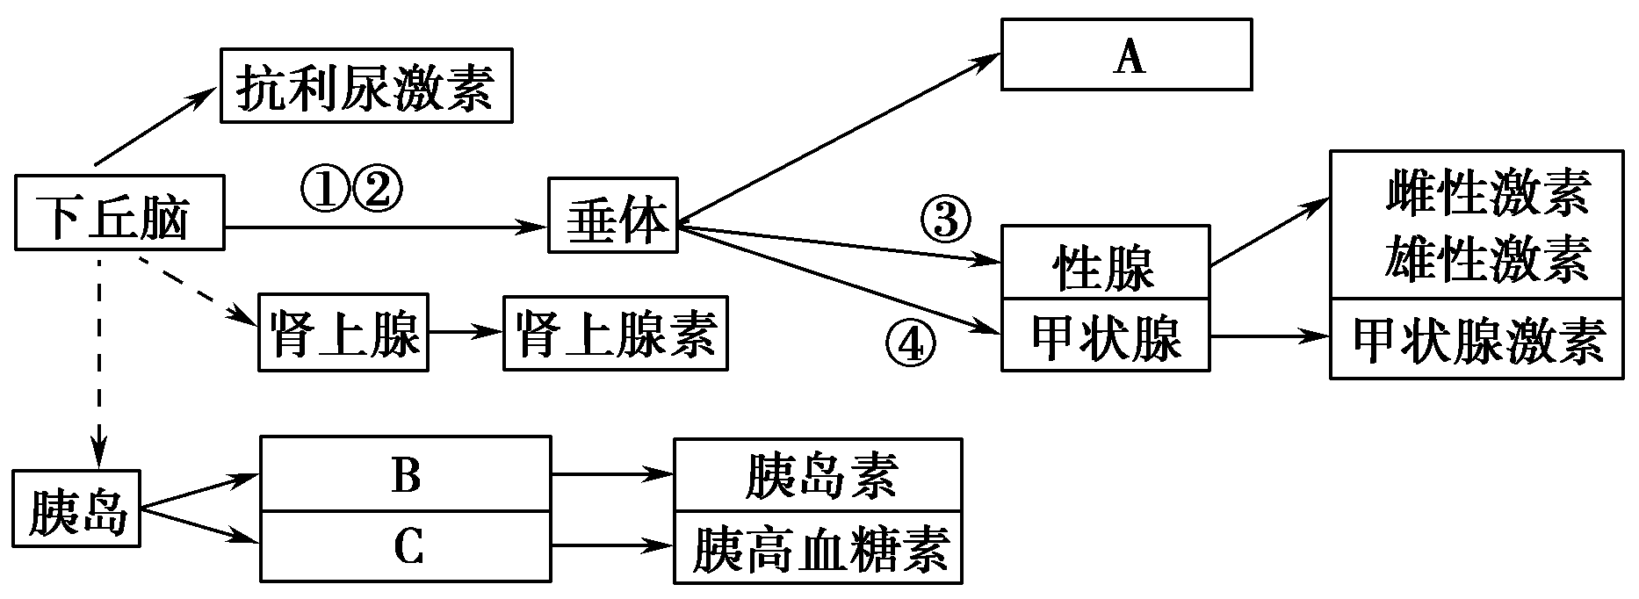
（1）图解中的A在人的幼年时期分泌不足时，就会引起“侏儒症”，则激素A是_______________；
图解中的B代表_________________。
（2）请根据图解回答：
①在促进生长发育方面，__________________和__________________表现为协同作用；
②在寒冷环境中，_______________和__________________都能促进机体的物质代谢，产热量增多，维持体温恒定，二者表现为协同作用；
③________________和_________________都能升高血糖浓度，表现为协同作用；
（3）图解中的①②是指由下丘脑分泌的两种促激素释放激素，③④是相应的促激素。如果①和③是对应的，则①是______________________.
3．(7分)下图甲、乙分别是一个反射弧及其部分结构放大模式图，回答下列问题：

(1)图乙所示结构分布于图甲中的________部位(填字母)，①中含有作为信号的化学物质叫________，该物质出细胞的方式为________，其由突触前膜释放，作用于__________，引起后一神经元的兴奋。

(2)当手指无意触到针尖时，会立即发生缩手反射。在这个反射活动中，兴奋在神经纤维上是以________形式传导的。在A、B、C、D、E之间兴奋的传导方向是____________________(用字母和“→”表示)。
(3)体检时取指血进行化验，当针刺手指时，并未发生缩手反射，原因是该反射受到________的控制。

4.（14分，每空2分）下图表示神经系统和内分泌系统之间的有关联系。请分析说明：
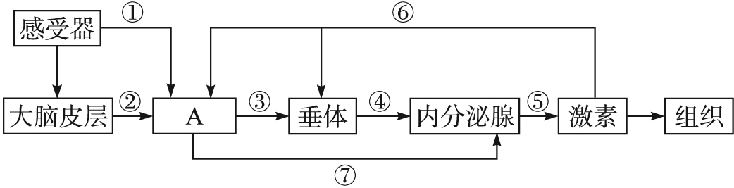
(1)图中的［A］是_________，⑦表示的结构名称是_________。
(2)若图中的激素表示甲状腺激素，当含量增多时，图中的_________(填序号)将减少，这是一种__________机制。
(3)若图中的内分泌腺同时受③和④的调节，则这种内分泌腺不包括下列腺体中的__________。
A.甲状腺 B.性腺 C.胰岛
(4)若切断小鼠的大脑皮层与A之间的神经联系，小鼠能否保持体温恒定?______________。
原因是_________________________________________________。

参 考 答 案
一、选择题
1-5 C C C D A 6-10 C D B B C 11-15 A D B A B 16-20 D A B B D
21-25 D C A D C 26-30 C B B D A 31-35 C D B B D 36-40 A C B A B
41-45 C C D B A 46-50 B B C B C
二、非选择题
1．（10分，每空1分）
（1） 内环境（或细胞外液） 血浆 组织液 淋巴
（2） 消化系统 泌尿系统
（3） 消化系统 循环系统
（4） 循环系统 泌尿系统
2. （9分，每空1分）
(1) 生长激素 胰岛B细胞
(2)① 生长激素 甲状腺激素
② 甲状腺激素 肾上腺素
③ 胰高血糖素 肾上腺素
(3) 促性腺激素释放激素
3．（7分，每空1分）
(1) B 神经递质 胞吐 突触后膜
(2) 局部电流（或电信号） E→D→B→C→A
(3) 大脑皮层(高级神经中枢)
4.（14分，每空2分）
(1)下丘脑 传出神经
(2)③和④ （负）反馈调节
(3)C
(4)能 体温调节中枢位于下丘脑

()

